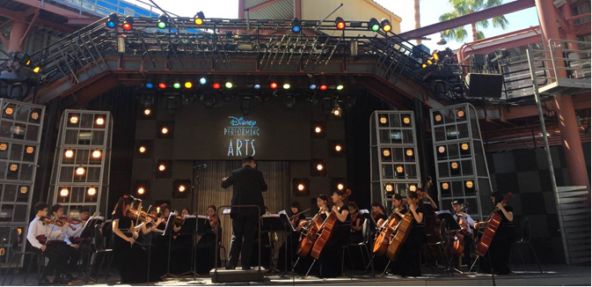
2016年7月TPYE於美國加州迪士尼樂園演出

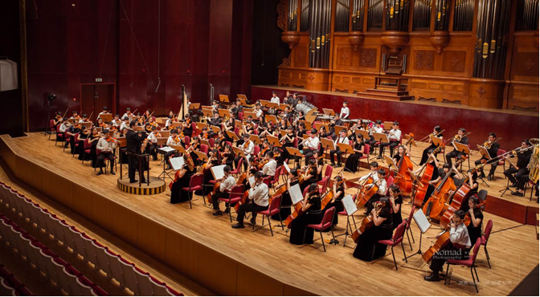
2016年1月TPYE於英國倫敦國家音樂廳演出定期音樂會

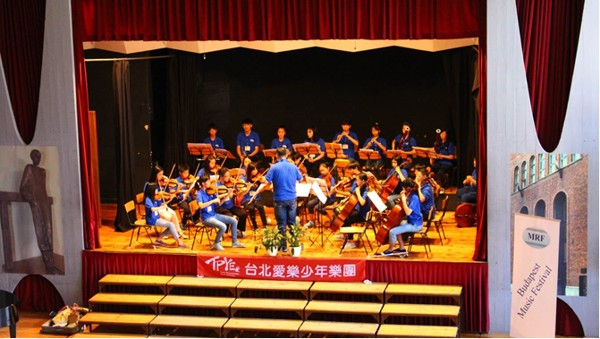
2015年 7月赴匈牙利布達佩斯參與第一屆布達佩斯音樂節

